Naziv nastavnoga predmeta | GEOGRAFIJA
Redni broj i naziv nastavnog sata | 17. Starost i građa Zemlje
Razred | 8. razred
Tip sata (obrada, ponavljanje, vježbanje, provjeravanje, kombinirani) | obrada
Ishodi učenja iz kurikuluma  (glavni ishod + razrada ishoda) | Aktivnost  učenika | Vrednovanje ishoda i procesa učenja na kraju  nastavnoga sata
GEO OŠ B.8.4. Učenik objašnjava građu i starost Zemlje, opisuje glavne unutarnje procese oblikovanja reljefa te na primjerima objašnjava uzroke i posljedice pokreta litosfernih ploča. (5)  – objašnjava starost i građu Zemlje  – razlikuje tri osnovne skupine stijena i navodi primjere | -uz grafičke prikaze u odgovarajućem digitalnom alatu ponavlja prethodno naučeni sadržaj vezan za građu Zemlje (kora, plašt, jezgra) te razlikuje magmu i lavu  -procjenjuje i objašnjava starost Zemlje  -radom u paru i samostalno uz skicu građe Zemlje na radnom listiću dopunjuju grafički prikaz s njihovim obilježjima  -navode i opisuju doprinos Andrije Mohorovičića u poznavanju građe Zemlje  -učenici se kreću u razredu u parovima (ili manjim skupinama) te skeniraju QR kod u kojem se nalazi poveznica za pojedine skupine stijena;  a) magmatske stijene: https://www.youtube.com/watch?v=PrN7jygu4cQ  b) sedimentne stijene: https://www.youtube.com/watch?v=LdYdJf6zgTo  c) metamorfne stijene: https://www.youtube.com/watch?v=oFOIWOoaK0s  -na radnom listiću za svaku skupinu stijena opisuje nastanak i obilježja te navodi primjere za pojedine vrste stijena  -promatraju geološku kolekciju primjera stijena  -razvrstavaju imena pojedinih vrsta stijena prema pojedinim vrstama stijena  -izlažu svoje opise o pojedinim skupinama stijena i pokazuju primjere stijena  -učenici ponavljaju sadržaj vezan za mjesno i pojasno vrijeme  -učenici vrednuju rad kroz tvrdnje s kojima se slažu ili djelomično ili se ne slažu | Vrednovanje za učenje:  - tijekom i nakon sata učitelj prati rad i daje povratne informacije za daljnje učenje  (pitanja, radni listići)  Vrednovanje kao učenje:  - kroz tvrdnje iz svih manjih skupina (s kojima se slažu ili djelomično ili se ne slažu) učenici vrednuju rad

POVEZANOST S MEĐUPREDMETNIM TEMAMA I DRUGIM NASTAVNIM PREDMETIMA
osr A.3.3. Razvija osobne potencijale.
osr A.3.4. Upravlja svojim obrazovnim i profesionalnim putem.
osr B.3.2. Razvija komunikacijske kompetencije i uvažavajuće odnose među drugima.
osr B.3.4. Suradnički uči i radi u timu.
uku A.3.2.Učenik se koristi različitim strategijama učenja i primjenjuje ih u ostvarivanju ciljeva učenja i rješavanju problema u svim područjima učenja uz povremeno praćenje učitelja.
uku A.3.4. Učenik kritički promišlja i vrednuje ideje uz podršku učitelja.
uku B.3.1. Uz povremenu podršku učenik samostalno određuje ciljeve učenja, odabire strategije učenja i planira učenje.
uku B.3.4. Učenik samovrednuje proces učenja i svoje rezultate, procjenjuje napredak te na temelju toga planira buduće učenje.
uku D.3.2. Učenik ostvaruje dobru komunikaciju s drugima, uspješno surađuje u različitim situacijama i spreman je zatražiti i ponuditi pomoć.
ikt A.3.1. Učenik samostalno odabire odgovarajuću digitalnu tehnologiju.
ikt A.3.2. Učenik se samostalno koristi raznim uređajima i programima.
ikt C.3.2. Učenik samostalno i djelotvorno provodi, a uz učiteljevu pomoć složeno pretraživanje informacija u digitalnom okružju.
ikt C.3.3. Učenik samostalno ili uz manju pomoć učitelja procjenjuje i odabire potrebne među pronađenim informacijama.
ikt C.3.4. Učenik uz učiteljevu pomoć ili samostalno odgovorno upravlja prikupljenim informacijama.
OŠ HJ A.8.3. Učenik čita tekst, prosuđuje značenje teksta i povezuje ga s prethodnim znanjem i iskustvom.
KEM OŠ A.8.2. Povezuje građu tvari s njihovim svojstvima.
BIO OŠ B.8.3.Analizira utjecaj životnih uvjeta na razvoj prilagodbi i bioraznolikost

PLAN ŠKOLSKE PLOČE

STAROST I GRAĐA ZEMLJE
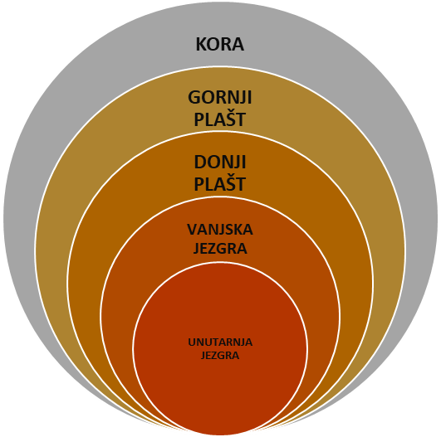
- starost Zemlje – 4,6 mlrd godina
- građa Zemlje

- Andrija Mohorovičić – otkrio granicu između Zemljine kore i plašta koja se danas naziva Mohorovičićev diskontinuitet (ili kraće Moho sloj)

- Vrste stijena na Zemlji;

QR KOD | VRSTA STIJENA | OBILJEŽJA | PRIMJERI STIJENA
 | MAGMATSKE STIJENE | -nastaju hlađenjem magme i lave | -granit, bazalt i vulkansko staklo
 | SEDIMENTNE STIJENE | -nastaju taloženjem  čestica drugih stijena, organskih ostataka ili taloženjem iz zasićene  vodene otopine | -pješčenjak, ugljen  -vapnenac, sedra  -šljunka, pijeska, gline
 | METAMORFNE STIJENE | -nastaju kada se magmatske ili sedimentne stijene nađu pod velikim tlakom i temperaturom te  one promijene izgled i svojstva | -od granita nastane gnajs  -od vapnenca nastaje mramor

NAPOMENE
-Kojundžić, A., 2019.: “Gea - prijedlozi za vrednovanje u nastavi geografije”, Školska knjiga, Zagreb
-mrežne stranice YouTube:
a) magmatske stijene: https://www.youtube.com/watch?v=PrN7jygu4cQ
b) sedimentne stijene: https://www.youtube.com/watch?v=LdYdJf6zgTo
c) metamorfne stijene: https://www.youtube.com/watch?v=oFOIWOoaK0s

QR kodovi
- magmatske stijene b) sedimentne stijene c) metamorfne stijene

